**สถานีตำรวจภูธรแม่ระมาด**

**ผลการปฏิบัติราชการ**

**ประจำเดือน กุมภาพันธ์ 2568**

**งานป้องกันปราบปราม**

วันนี้ ( 16 ก.พ. 68 ) เวลาประมาณ 10.00 น. ภายใต้การอำนวยการของ พ.ต.อ.เทพปทาน นิพิวรรณ์ รอง

ผบก.ภ.จว.ตาก รรท.ผกก.สภ.แม่ระมาด , พ.ต.ท.สุทัศน์ คำถาเครือ รองผกก.ป.สภ.แม่ระมาด , พ.ต.ท.ขวัญพัฒน์ คำมั่น สวป.สภ.แม่ระมาด

ชุดจับกุมประกอบด้วย ร.ต.อ.ไพโรจน์ จันแก้วปง รอง สว.สส. สภ.แม่ระมาด พร้อม สายตรวจ ชป.1

ได้ร่วมกันจับกุม : นายสมภพ ผดุงแสนทรัพย์ หมายเลขบัตรประชา 2630400020565 อายุ 40 ปี ที่อยู่ 207/2 ม.8 ต.แม่ตื่น อ.แม่ระมาด จ.ตาก

โดยกล่าวหาว่า : “ เสพยาเสพติดให้โทษประเภท1 เมทแอมเฟตามีน โดยผิดกฎหมาย"

เหตุเกิดที่ : ริมถนนท้ายหมู่บ้าน ม.6 ต.ขะเนจื้อ อ.แม่ระมาด จ.ตาก

ผู้ต้องหาสมัครใจเข้ารับการบำบัดฟื้นฟู

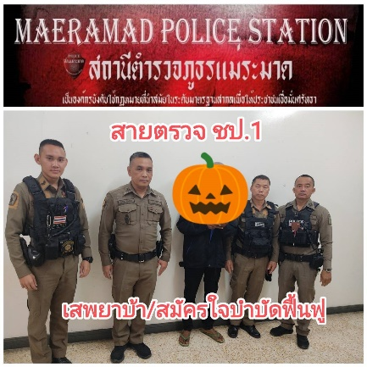

วันนี้(17 ก.พ.68) สายตรวจแม่จะเรา จับกุมตัวนายอะเย ไม่มีชื่อสกุล อายุ 20 ปี สัญชาติเมียนมาร์ และนายพิ่วไม่มีชื่อสกุล อายุ 23 ปี สัญชาติเมียนมาร์ โดยกล่าวหาว่า “เสพยาเสพติด(เมทแอมเฟตามีนหรือยาบ้า), เป็นบุคคลต่างด้าวฯ

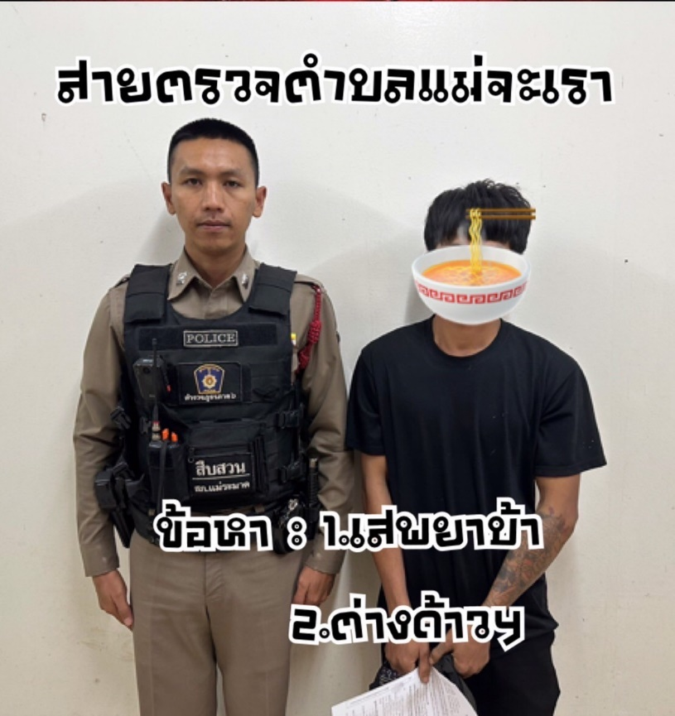

วันนี้(22 ก.พ.68) เวลาประมาณ 13.30 น. สายตรวจตำบลแม่จะเรา ร่วมกันจับกุม ยติล่าหม่อ ไม่มีชื่อสกุล อายุ 17 ปี สัญชาติเมียนมาร์ พักอาศัยอยู่บ้านไม่มีเลขที่ ม.3 ต.แม่จะเรา อ.แม่ระมาด จ.ตาก ของกลาง : มาม่า 3 ซอง, ขนมขบเคี้ยว 1 ซอง, นมเปรี้ยว 2 ขวด โดยกล่าวหาว่า : “ลักทรัพย์ในเคหสถาน, เสพยาเสพติดให้โทษประเภท ๑ (เมทแอมเฟตามีนหรือยาบ้า)โดยผิดกฎหมาย และเป็นบุคคลต่างด้าวเข้ามาพักอาศัยในราชอาณาจักรโดยไม่ได้รับอนุญาต เหตุเกิดที่ : บริเวณบ้านเลขที่ 260 ม.3 ต.แม่จะเรา อ.แม่ระมาด จ.ตาก นำส่งพนักงานสอบสวนดำเนินตดีต่อไป

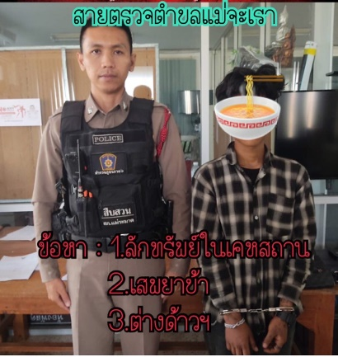

**งานสอบสวน**

เมื่อวันที่ 10 ก.พ.68 เวลา 10.00 น. ร.ต.อ.วิจารณ์ อ้อหิรัญ พนักงานสอบสวน ร่วมกับหน่วยงานที่เกี่ยวข้อง สอบปากคำผู้ต้องหา ณ กองร้อยอาสารักษาดินแดน อำเภอแม่สอด

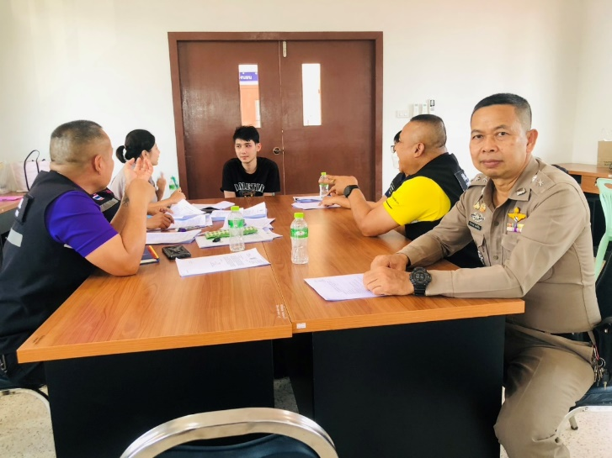

วันที่ 20 ก.พ.68 เวลา 10.00 น. ร.ต.อ.วิจารณ์ อ้อหิรัญ พนักงานสอบสวน ออกตรวจสถานที่เกิดเหตุ

บริเวณบ้านห้วยแห้ง หมู่ที่ 9 ต.ขะเนจื้อ อ.แม่ระมาด จ.ตาก

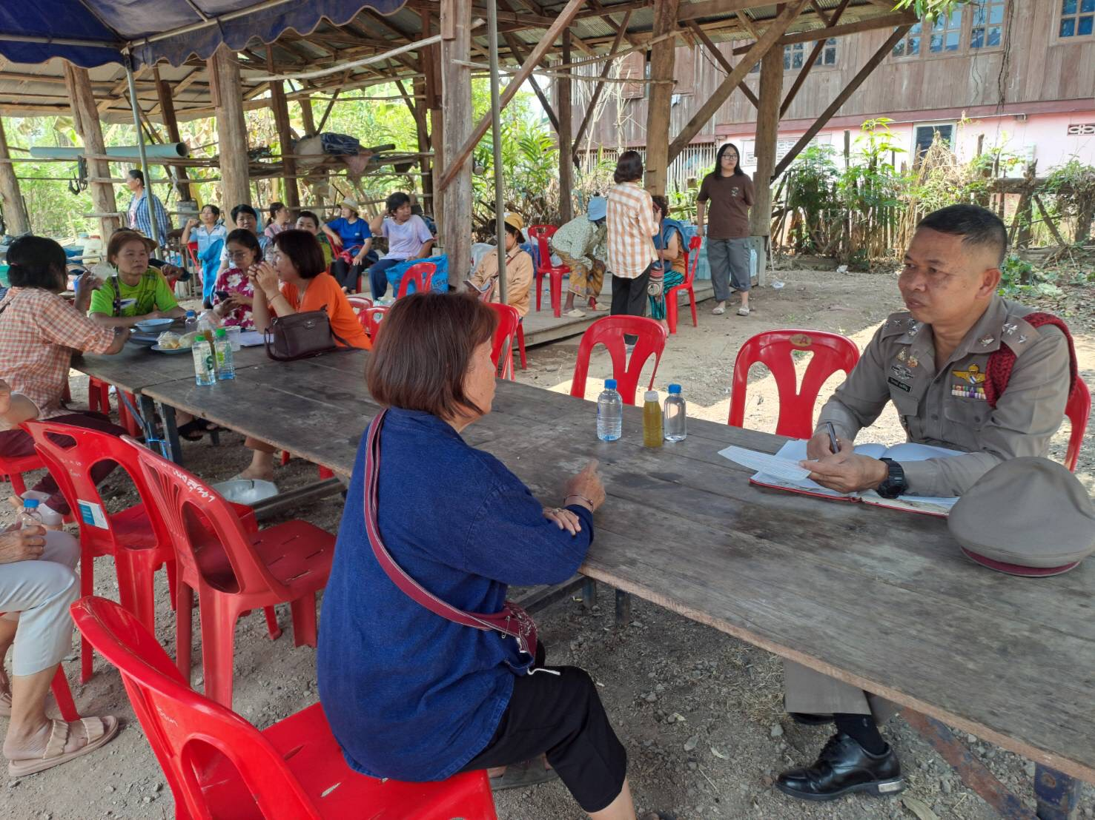

เมื่อวันที่ ๑๐ ก.พ.๒๕๖๘ เวลา ๑๔.๓๐ น. ร.ต.ท.ศุภณัฐ นรสิงห์ พนักงานสอบสวน พร้อมด้วยเจ้าหน้าที่ตำรวจชุดจิตอาสา ได้ร่วมกันทำจิตอาสาพัฒนาด้วยการ ทำความสะอาดรอบๆ สถานที่ศูนย์พัฒนา

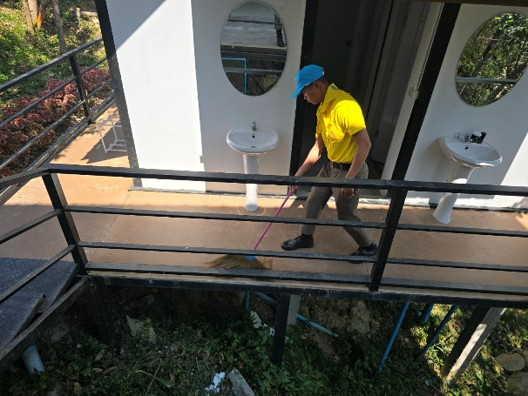

**งานสืบสวน**

วันนี้ ( 13 ก.พ. 68 ) เวลา 12.00 น. ภายใต้การอำนวยการสั่งการของ พล.ต.ท.กิติศักดิ์ ดุรงควิบูลย์ ผบช.ภ.6 , พล.ต.ต.ระวีพรรษ อมรมุนีพงศ์ รอง.ผบช.ภ.6 รรท.ผบก.จว.ตาก และ พ.ต.อ.เทพปทาน นิพิวรรณ์ รอง.ผบก.จว.ตาก รรท.ผกก.สภ.แม่ระมาด, พ.ต.ท.ภัทร์นรินทร์ ศาตะจันทร์ รอง ผกก.สส.สภ.แม่ระมาด

ชุดจับกุมนำโดย

พ.ต.ท.พีรพงศ์ วงษ์ด่อน สว.สส.สภ.แม่ระมาด พร้อมชุดสืบสวน สภ.แม่ระมาด ,จนท.ตำรวจ ตชด.345,จนท.ทหารพราน 3501,ฝ่ายปกครองอำเภอแม่ระมาด

จับกุมตัว

1. นายชัย ไม่มีนามสกุล อายุ 26 ปี สัญชาติ พม่า ที่อยู่ ประเทศพม่า ผู้ต้องหาที่ 1

2. นายชิโก่ ไม่มีชื่อสกุล อายุ 20 ปี สัญชาติ พม่า ที่อยู่ ประเทศพม่า ผู้ต้องหาที่ 2

พร้อมของกลาง

1.ยาบ้า 180 เม็ด

2.เงินสดจำนวน 6,470 บาท

แจ้งข้อหา

ผู้ต้องหาที่ 1และ2 “ร่วมกันมียาเสพติดให้โทษประเภท 1 (เมทแอมเฟตามีนหรือยาบ้า) ไว้ในครอบครองโดยกระทำเพื่อการค้าโดยผิดกฎหมาย,เสพยาเสพติดให้โทษประเภท 1(เมทแอมเฟตามีนหรือยาบ้า) โดยผิดกฎหมาย ,เป็นบุคคลต่างด้าวพักอาศัยอยู่ในราชอาณาจักรโดยไม่ได้รับอนุญาต”

สถานที่จับกุมตัว บ้านพักไม่มีเลขที่ ม.4 ต.แม่จะเรา อ.แม่ระมาด จ.ตาก

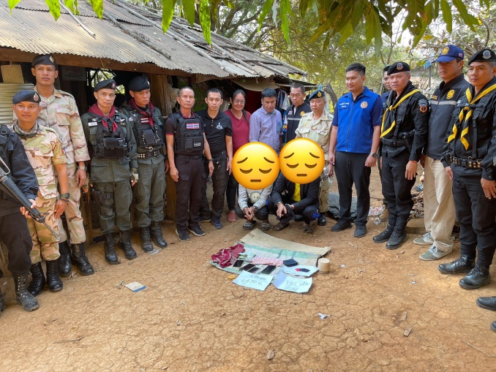

วันนี้ ( 13 ก.พ. 68 ) เวลา 06.00 น. ภายใต้การอำนวยการสั่งการของ พล.ต.ท.กิติศักดิ์ ดุรงควิบูลย์ ผบช.ภ.6 , พล.ต.ต.ระวีพรรษ อมรมุนีพงศ์ รอง.ผบช.ภ.6 รรท.ผบก.จว.ตาก และ พ.ต.อ.เทพปทาน นิพิวรรณ์ รอง.ผบก.จว.ตาก รรท.ผกก.สภ.แม่ระมาด, พ.ต.ท.ภัทร์นรินทร์ ศาตะจันทร์ รอง ผกก.สส.สภ.แม่ระมาด พ.ต.ท.พีรพงศ์ วงษ์ด่อน สว.สส.สภ.แม่ระมาด

ชุดจับกุมนำโดย

พ.ต.ท.พีรพงศ์ วงษ์ด่อน สว.สส.สภ.แม่ระมาด พร้อมชุดสืบสวน สภ.แม่ระมาด ,จนท.ตำรวจ ตชด.345,ฝ่ายปกครองอำเภอแม่ระมาด

จับกุมตัว

1.นายจ่อเซทู ไม่มีชื่อสกุล อายุ 42 ปี สัญชาติ พม่า ที่อยู่ บ้ายห้วยปากอง ม.12 ต.ขะเนจื้อ

อ.แม่ระมาด จ.ตาก

ของกลาง

1.ยาบ้า 760 เม็ด

แจ้งข้อหา

“มียาเสพติดให้โทษประเภท 1 (เมทแอมเฟตามีนหรือยาบ้า) ไว้ในครอบครองโดยกระทำเพื่อการค้าโดยผิดกฎหมาย, เสพยาเสพติดให้โทษประเภท 1(เมทแอมเฟตามีนหรือยาบ้า) โดยผิดกฎหมาย, เสพยาเสพติดให้โทษประเภท 2 (มอร์ฟีน) โดยผิดกฎหมาย, เป็นบุคคลต่างด้าวพักอาศัยอยู่ในราชอาณาจักรโดยไม่ได้รับอนุญาต”

สถานที่จับกุมตัว

ห้างไร่ไม่มีเลขที่ ท้ายหมู่บ้านห้วยปากอง ม.12 ต.ขะเนจื้อ อ.แม่ระมาด จ.ตาก

ส่งตัวผู้ต้องหาพร้อมของกลางไปยังพนักงานสอบสวน สภ.แม่ระมาด เพื่อดำเนิการต่อไป

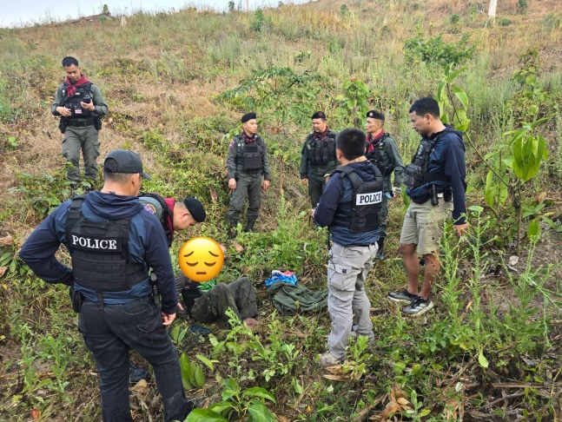

วันนี้ (6 ก.พ.68) เวลา 16.00 น. ชุดจับกุมนำโดย

ร.ต.อ.วิเชียร คู่ควร รอง.สวป.สภ.แม่ระมาด พร้อมชุดสืบสวน,จนท.ตำรวจ.ปพ.บก.ภ.6,ทหารพราน3504,,จนท.ปกครองอำเภอแม่ระมาด

ร่วมกันจับกุมตัว

1.นายปิปุ ไม่มีนามสกุล อายุ ปี เลขประจำตัวประชาชน 0-6304-89014-27-0 ที่อยู่ 0/89 ม.6 ต.พระธาตุ อ.แม่ระมาด จ.ตาก

ของกลาง

1.ยาบ้าจำนวน 282 เม็ด

2.ฝิ่นดิบจำนวน 2.22 กรัม

3.เฮโรอีนจำนวน 2.4 กรัม

4.อาวุธปืนยาวแบบประดิษฐ์เอง(ปืนแก๊ป)จำนวน 3 กระบอก

5.อาวุธปืนสั้นแบบประดิษฐ์เอง(ปืนแก็ป)จำนวน 1 กระบอก

6.เครื่องกระสุน(ปืนแก็ป)จำนวน 1 ชุด

โดยกล่าวหาว่า” มียาเสพติดให้โทษประเภท 1 (เมทแอมเฟตามีนและเฮโรอิน)ไว้ในครอบรองโดยผิดกฎหมาย,มียาเสพติดให้โทษประเภท 2 (มอร์ฟิน)ไว้ในครอบรองโดยผิดกฎหมาย,เสพยาเสพติดให้โทษประเภท 1 (เมทแอมเฟตามีน)โดยผิดกฎหมาย,เสพยาเสพติดให้โทษประเภท 2 ( มอร์ฟีน )โดยผิดกฎหมายและมีอาวุธปืนและเครื่องกระสุนปืนไว้ในครอบครองไม่ได้รับอนุญาต”

สถานที่จับกุม บริเวณบ้านไม่มีเลขที่ ม.6 ต.พระธาตุ อ.แม่ระมาด จ.ตาก

ส่งตัวผู้ต้องหาพร้อมของกลางให้พนักงานสอบสวนดำเนินคดีต่อไป

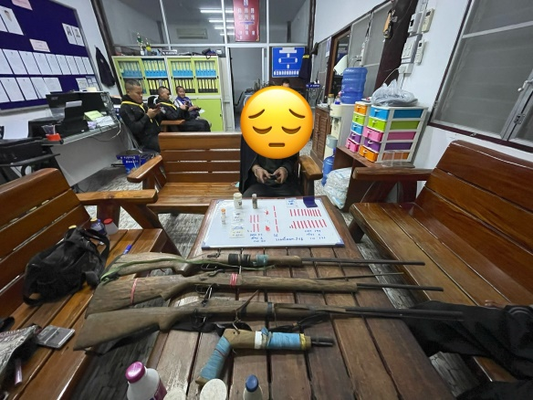

**งานอำนวยการ**

เมื่อวันที่ ๑๗ ก.พ.๖๘ เวลา ๑๐.๐๐ น. พ.ต.อ.เทพปทาน นิพิวรรณ์ รอง ผบก.ฯ รรท.ผกก.สภ.แม่ระมาด

พ.ต.ท.สุทัศน์ คำถาเครือ รอง ผกก.ป.สภ.แม่ระมาด พ.ต.ท.ธนกฤต สติปัญญวัตร รอง ผกก.(สอบสวน) สภ.แม่ระมาด พ.ต.ท.ขวัญพัฒน์ คำมั่น สวป.สภ.แม่ระมาด พ.ต.ท.พีรพงศ์ วงษ์ด่อน สว.สส.สภ.แม่ระมาดพร้อมด้วย กต.ตร.สภ.แม่ระมาด ได้ประชุมคณะกรรมการตรวจสอบและติดตามการบริหารงานตำรวจสถานีตำรวจภูธรแม่ระมาด (กต.ตร.สภ.แม่ระมาด)ครั้งที่ 1/2568 โดยได้ดำเนินการเลือกประธาน กต.ตร.สภ.แม่ระมาด และมีผลการคัดเลือก ดังนี้

1. นายอรรถสิทธิ์ ต๊ะทองคำ เป็น ประธาน กต.ตร.สภ.แม่ระมาด

2. นายอุทัย แก้วปาคำ เป็นรองประธานคนที่ 1

3. นายวีรุตม์ อัจฉริยะเดชา เป็น รองประธานคนที่ 2

พร้อมนี้ได้ประชุมติดตาม และหาแนวทางร่วมกันในการดำเนินการแก้ไขปัญหาที่เกิดขึ้นในพื้นที่เสร็จสิ้นกิจกรรม 12.00 น.

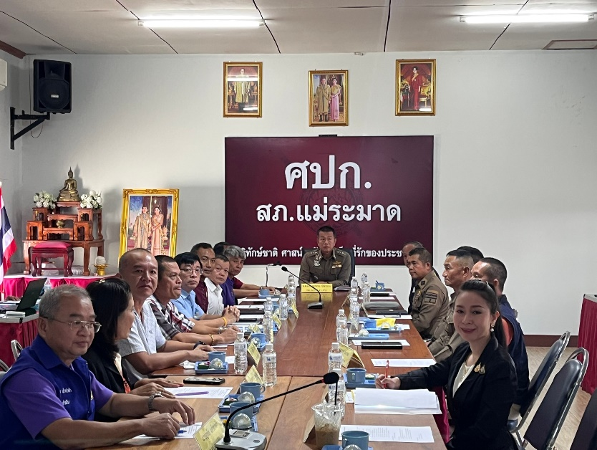

เมื่อวันที่ ๓ ก.พ.๒๕๖๘ เวลา ๑๐.๓๐ น. พ.ต.ต.ปริทัศน์ ตรีพุฒ สว.อก.สภ.แม่ระมาด พร้อมด้วยเจ้าหน้าที่ตำรวจชุดจิตอาสา ได้ร่วมกันทำจิตอาสาพัฒนาด้วยการรณรงค์ประชาสัมพันธ์การป้องกันและแก้ไขปัญหาภัยจากไฟป่าหมอกควัน และฝุ่นละอองขนาดเล็ก (PM ๒.๕) ร่วมกับที่ว่าการอำเภอแม่ระมาด อบต.พระธาตุ จนท.อส., จนท.ทหารพราน กำนัน ผู้ใหญ่บ้าน นักเรียน นักศึกษา ประชาชนจิตอาสาในพื้นที่ ณ อบต.พระธาตุ อ.แม่ระมาด จว.ตาก

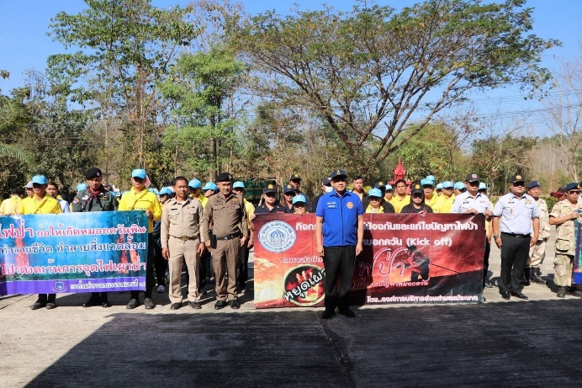

เมื่อวันที่ ๑๐ ก.พ.๒๕๖๘ เวลา ๑๔.๓๐ น. พ.ต.ต.ปริทัศน์ ตรีพุฒ สว.อก.สภ.แม่ระมาด พร้อมด้วยเจ้าหน้าที่ตำรวจชุดจิตอาสา ได้ร่วมกันทำจิตอาสาพัฒนาด้วยการ ทำความสะอาดรอบๆ สถานที่ศูนย์พัฒนาโครงการหลวงเลอตอภายหลังเสร็จสิ้นภารกิจ พล.อ.กัมปนาท รุดดิษฐ์ องคมนตรีมาประชุมติดตามความ คืบหน้างานในโครงการ



**งานจราจร**

**ผลการปฏิบัติงาน (งานจราจร) 12 ก.พ.68**

ชุดปฏิบัติติการจราจร.สภ.แม่ระมาด ว.4 ว.43.กวดขันวินัยจราจร ในพื้นที่รับผิดชอบ

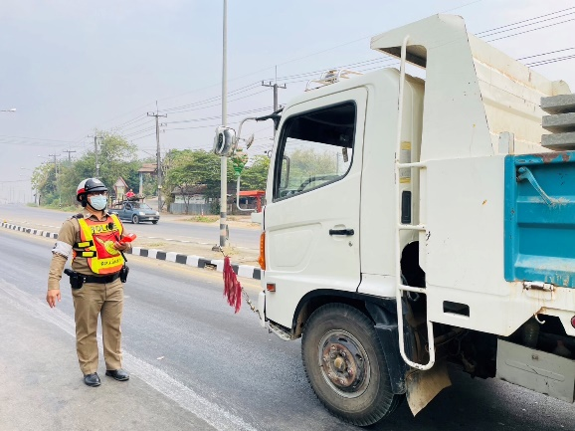

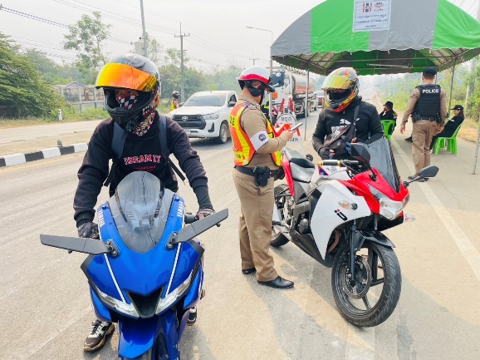

**ผลการปฏิบัติงาน (งานจราจร) 19 ก.พ.68**

ชุดจราจร ได้ออกตรวจป้องกันเหตุจุดเสี่ยงเกิดอาชญากรรม เช่น ธนาคาร ร้านทอง ร้านสะดวกซื้อ

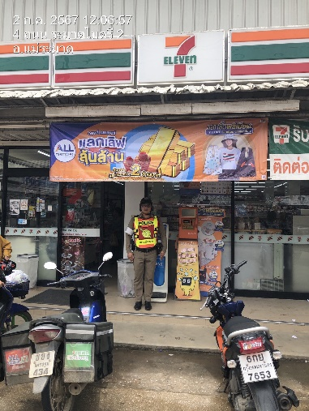

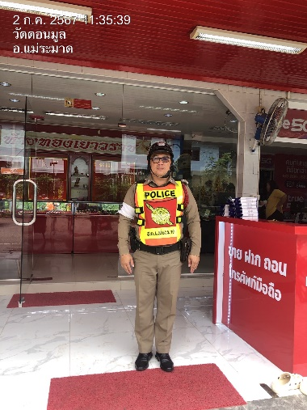

**ผลการปฏิบัติงาน (งานจราจร) 21 ก.พ.68**

ชุดปฏิบัติติการจราจร สภ.แม่ระมาด ว.4 อำนวยความสะดวกการจราจร ตลาดสดแม่ระมาด

